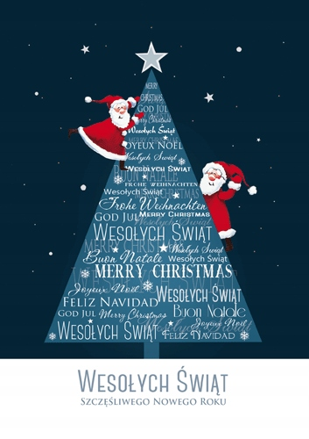

Nauczyciele języków obcych zapraszają do udziału w konkursie na „Kartkę świąteczną w języku obcym”. Należy wykonać kartkę przy pomocy dowolnej techniki i dostarczyć ją do dnia 2 grudnia 2022r.do nauczycieli języków obcych. Kartka musi zawierać życzenia świąteczne w języku obcym: niemieckim lub angielskim oraz wykonawcę pracy (podpis pod życzeniami). Na wykonawców najbardziej oryginalnych kartek czekają nagrody. Wszystkie kartki zostaną wysłane do zaprzyjaźnionych szkół w Grecji i Francji: Liceum nr 2 w Kos, Prywatnej Szkoły Języków Obcych w Korfu oraz Liceum Technologicznego w Fontenay-le-Comte. Serdecznie zapraszamy!
Nauczyciele języków obcych.

